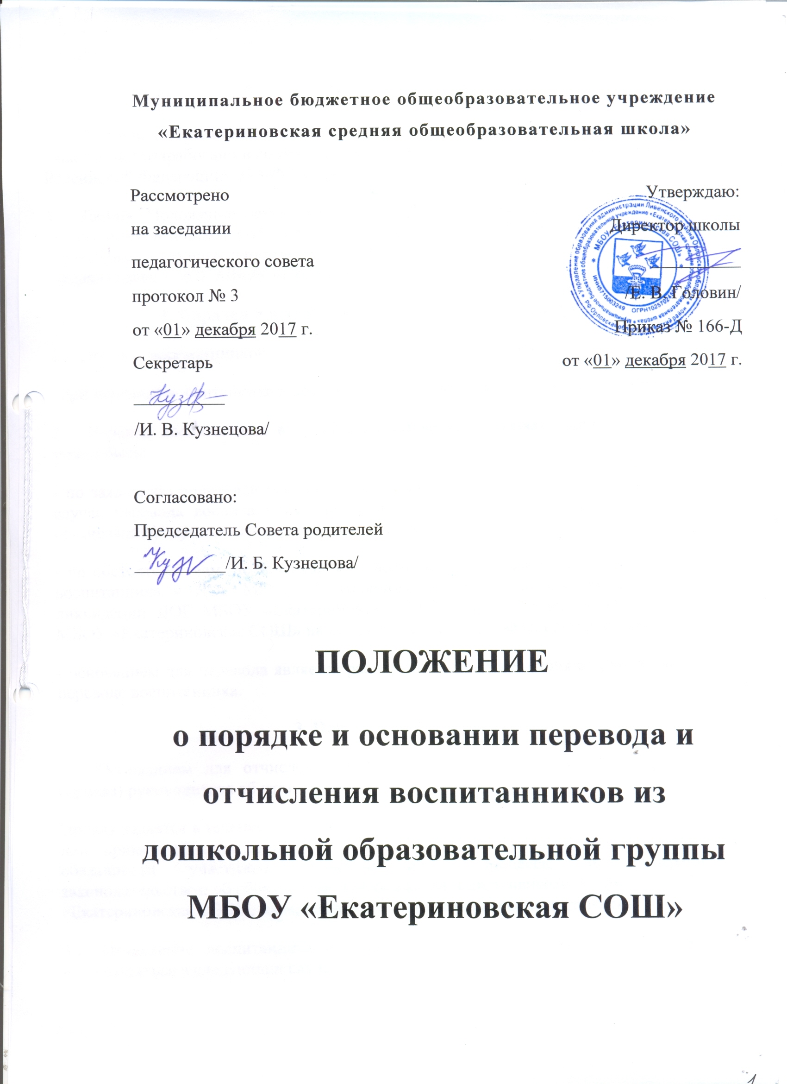

1. Общие положения
1.1. Настоящее Положение о порядке и основании перевода и отчисления (далее - Положение) разработано в соответствии с Федеральным Законом «Об образовании в Российской Федерации» 273-ФЗ от 29.12.2012 г.
1.2. Данное Положение регулирует порядок и основания перевода и отчисления воспитанников дошкольной образовательной группы муниципального бюджетного общеобразовательного учреждения «Екатериновская средняя общеобразовательная школа» (далее – ДОГ МБОУ «Екатериновская СОШ»).
2. Порядок и основания для перевода воспитанников
2.1. Перевод воспитанников осуществляется в следующих случаях:
- при переводе воспитанника в другую дошкольную образовательную организацию.
2.2. Перевод воспитанника в другую дошкольную образовательную организацию может быть:
- по заявлению родителей (законных представителей) воспитанника, в том числе в случае перевода воспитанника для продолжения освоения программы в другую организацию, осуществляющую образовательную деятельность;
- по обстоятельствам, не зависящим от воли родителей (законных представителей) воспитанника и ДОГ МБОУ «Екатериновская СОШ», в том числе в случаях ликвидации ДОГ МБОУ «Екатериновская СОШ», аннулирования лицензии ДОГ МБОУ «Екатериновская СОШ» на осуществление образовательной деятельности;
- основанием для перевода является распорядительный акт (приказ) руководителя о переводе воспитанника.
3. Порядок отчисления
3.1. Основанием для отчисления воспитанника является распорядительный акт (приказ) руководителя об отчислении.
Приказ издается в течение 3-х дней со дня регистрации заявления Родителя. Номер и дата приказа об отчислении заносятся в Книгу учета движения детей. Права и обязанности участников образовательного процесса, предусмотренные законодательством об образовании и локальными нормативными актами ДОГ МБОУ «Екатериновская СОШ», прекращаются с даты отчисления воспитанника.
3.2. Отчисление воспитанника из ДОГ МБОУ «Екатериновская СОШ» может производиться в следующих случаях:
- по заявлению родителей (законных представителей) в случае перевода воспитанника для продолжения освоения программы дошкольного образования в другую организацию, осуществляющую образовательную деятельность;
- на основании медицинского заключения о состоянии здоровья ребенка, препятствующего его дальнейшему пребыванию в ДОГ МБОУ «Екатериновская СОШ».
- по окончанию образовательных отношений;
- по обстоятельствам, не зависящим от воли родителей (законных представителей) воспитанника и ДОГ МБОУ «Екатериновская СОШ», в том числе в случаях ликвидации ДОГ МБОУ «Екатериновская СОШ», аннулирования лицензии на осуществление образовательной деятельности.

